**XU1117** *Scheda creata il 5 marzo 2025*

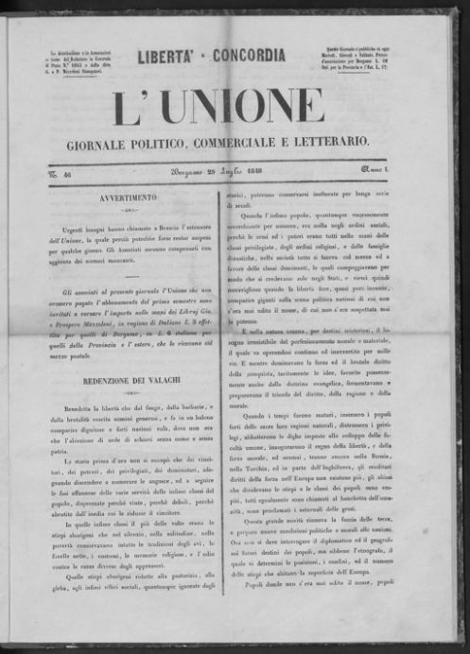

**Descrizione storico-bibliografica**

L'\***unione** : giornale politico, commerciale e letterario. - Anno 1, n. 1 (15 aprile 1848)-n. 46 (29 luglio 1848). - Bergamo : stamp. Natali, 1848. - 1 volume ; 37 cm. ((Trisettimanale. - IEI0105087

**Copia digitale**: [1846](https://www.bdl.servizirl.it/vufind/Record/BDL-OGGETTO-3390)

\***Unione dell'ordine e della libertà** : giornale politico letterario e commerciale. - Anno 1, n. 1 (1848)-anno 2, n. 1 (1849). - Napoli : tip. Barone, 1848-1849. - 1 volume ; 41 cm. ((Trisettimanale. - Il complemento del titolo varia. - I n. 20-29 precedono i n. 1-5 (1849). - IEI0105082

Continua parzialmente con: L'*unità dell'Italia libera e indipendente

L'\***unità dell'Italia libera e indipendente** : giornale politico letterario e commerciale. - Napoli : Tip. Barone, 1849. – 1 volume ; 36 cm. ((Trisettimanale. - Descrizione basata su: Anno 1849, n. 1-8. - NAP0391488

Continuazione parziale di: *Unione dell'ordine e della libertà

\***Unità ed ordine** : giornale politico letterario scientifico e commerciale. - N. 1 (19 ottobre 1848)-n. 6 (1848). - Napoli : tip. Barone, 1848. – 1 volume ; 41 cm. ((Periodicità non determinata. - IEI0105077

Soggetto: Risorgimento italiano – 1848-1849

\***Utile e dilettevole**. - N. 1 (16 luglio 1848). - Venezia : Tip. Civ. di G. Grimaldi, 1848. – 1 volume : 24 cm. - VEA0120176